# TUGAS GRAFIKA KOMPUTER MAKALAH ANTI-ALIASING



Disusun oleh:

**Nama: Muhamad Dzikrul Hakam**

**NIM: 19051397001**

**D4 Manajemen Informatika 2019A**

**UNIVERSITAS NEGERI SURABAYA SURABAYA**

**2021**

**Pengertian Anti-Aliasing**

Anti-Aliasing (AA) adalah sebuah teknologi strategi untuk menghilangkan Jaggies atau effek

seperti “tangga” pada garis tepi sebuah grafis video game agak terlihat lebih mulus atau Smooth.

Nah Objek pada game itu kan bermacam macam, ada yang Bentuk bulet,kotak segitiga dan sebaginya. Jika gambarnya mempunyai sudut dan garis lurus, ga masalah karena pixel itu bentuknya kotak kotak. nah Kalau misalkan ada objek yang mempunyai Lengkungan atau garis diagonal, maka gambar tersebut akan tergambarkan pada pixel seperti tangga tangga. Nah efek tangga tangga pada objek tersebut itu dinamakan jaggies.

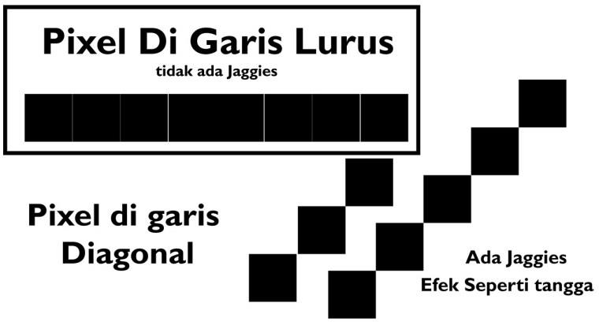

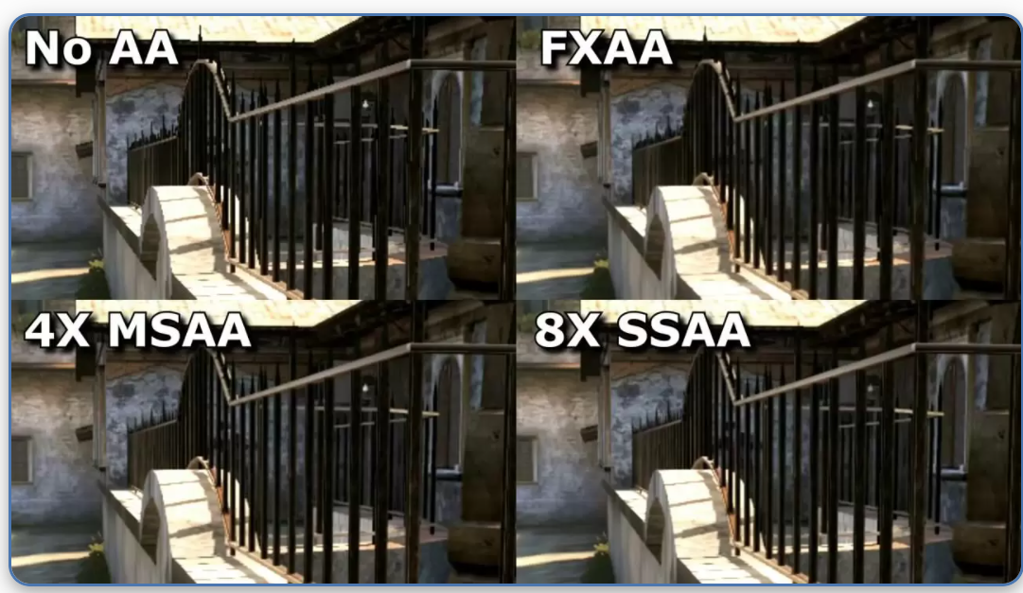**Jenis-jenis Anti-Aliasing**

* MSAA (Multi-Sampling Anti-Aliasing)/TXAA (Temporal Anti-Aliasing)

MSAA merupakan teknik Anti-Aliasing yang umum didapatkan pada game game. MSAA ini cukup seimbang pada Perfoma dan kualitas grafik. MSAA menggunakan teknik dengan cara memanipulasi warna warna pada bentuk yang melengkung agar celah pada bentuk geometris itu dapat ditutup. MSAA ini punya tingkatan yaitu 2x 4x dan 8x. jika makin tinggi maka perfomanya makin turun.

TXAA Kerjanya juga hampir sama dengan MSAA. cuman TXAA ini jauh lebih efesien dan ringan untuk diimplementasikan pada game game. Tapi karena TXAA ini dibangun oleh perusahaan seperti NVIDIA dan AMD. Maka perfoma penggunaan TXAA ini tergantung pada optimalisasi masing masing kartu grafis

* SSAA (Super Sampling Anti-Aliasing)

SSAA ini adalah teknik Anti aliasing yang paling akurat dan paling bekerja. SSAA ini kerjanya adalah dimana GPU kamu akan merender Resolusi yang lebih tiunggi dibanding Monitor mu lalu di Downsample. Misalkan Kamu punya Layar 1366x768p. jika kamu menggunakan SSAA (atau juga optionnya bernama Resolution Scale) di kali 2, maka GPU mu akan merender sekitar 20% dari Resolusi awal mu menjadi 1600x900p dan di Kecilkan (downsample) sampe muat di layar 768p kamu.

Teknik ini sangat efektif karena dengan adanya tambahan Pixel yang di persempit, maka kemungkinan celah Jaggies itu akan tertutupi karena adanya penggabungan Pixel 900p itu di 768p. Tetapi teknik ini memakan banyak perfoma mu karena GPU akan terus merender 900p tersebut secara terus menerus walaupun hanya 768p

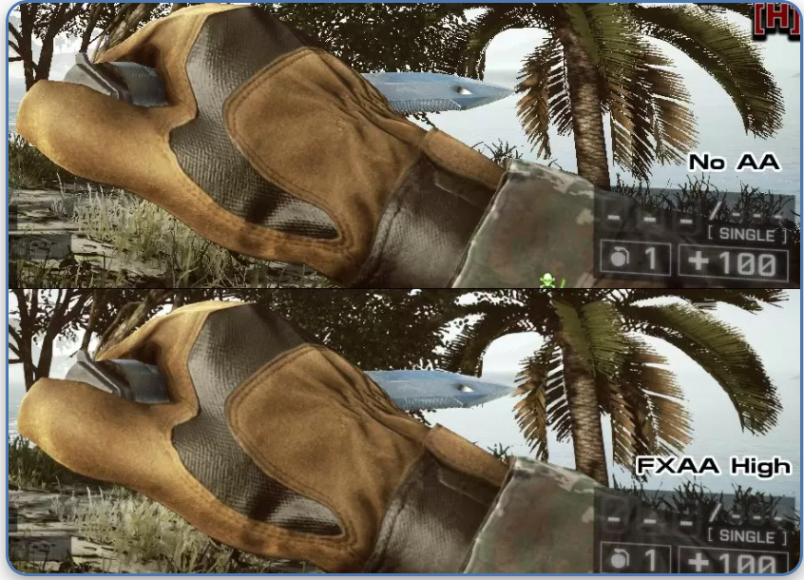

* FXAA (Fast Approximate Anti-Aliasing)

FXAA ini merupakan Anti-Aliasing yang sangat tekenal dan banyak dipake digame game zaman now.

FXAA ini lebih enteng dibanding anti-aliasing yang lain, karena teknik pada FXAA tidak menggunakan kalkukasi gambar atau manipulasi warna warna atau bentuk yang membuat GPU mu bekerja keras. Teknik yang digunakan FXAA adalah menggunakan “Blur”. Blur ini diimplementasikan pada Sudut sudut Jagies sehingga Jaggies tersebut terlihat lebih mulus.

Bayaran dari FXAA ini objek dan grafik keseluruhan akan terlihat ngeblur jika kamu bermain pada pixel yang cukup besar atau layar yang besar. walau gitu FXAA masih menjadi teknik primadona gamer agar grafik tidak ada jaggies.

## Kesimpulan

Anti Aliasing sangat direkomendasikan unyuk pengguna pc karena dapat membuat grafis atau tampilan menjadi lebih smooth dan pc sendiri minimal sudah ada cooler jadi tidak akan membuat pc over heating,tetapi perlu disesuaikan dengan hardware yang mumpuni. Untuk pengguna mobile karena dasarnya tidak memiiki cooler maka tidak direkomendasikan menggunakan anti aliasing karena dapat kemungkinan dapat terjadi panas yang berlebih sehingga hp akan melakukan thermal throttling agar hp di overheat. Disarankan untuk pengguna hp hanya menurunkan/menyesuaikan resolusi hpnya saja.